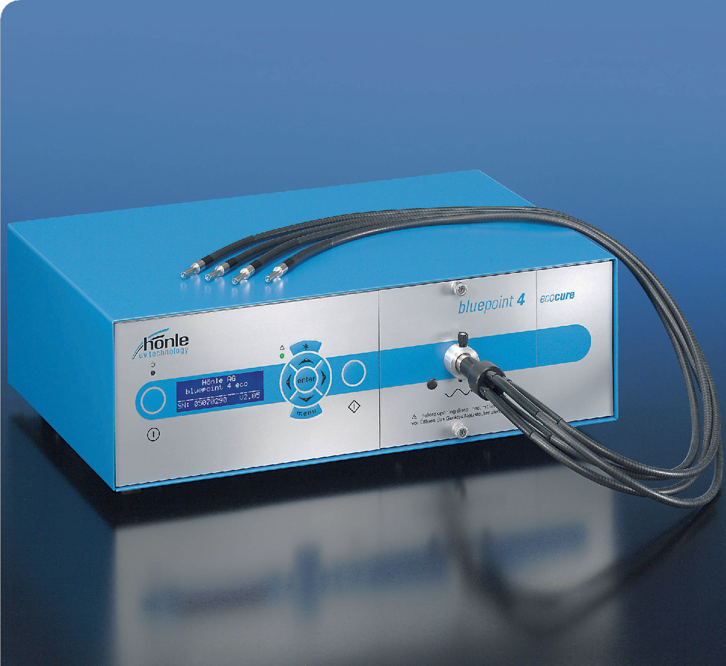

**장점**

•긴 램프 수명

•짧은 경화 시간

•낮은 생산 비용

•우수한 가격 대비 성능

•사용 용이

**ChatGPT에게 묻기**

**시스템 특징**  
•조절 가능한 램프 출력  
•높은 전력 효율  
•고강도

**bluepoint 4 ecocure**

**UV point source**

**bluepoint 4 ecocure**

bluepoint 4 ecocure은 최대 UV 세기가 필요한 모든 응용 분야를 위한 경제적인 고성능 점광원입니다. 높은 세기 덕분에 매우 짧은 사이클 시간이 실현될 수 있습니다. 하우징 전면 패널의 슬라이드 아웃 모듈을 통해 램프를 쉽게 교체할 수 있습니다. 터치 감응식 키패드를 통해 사용자 친화적인 조작이 가능합니다.

# 일반적인 UV 세기 감소

상대 세기 (%)

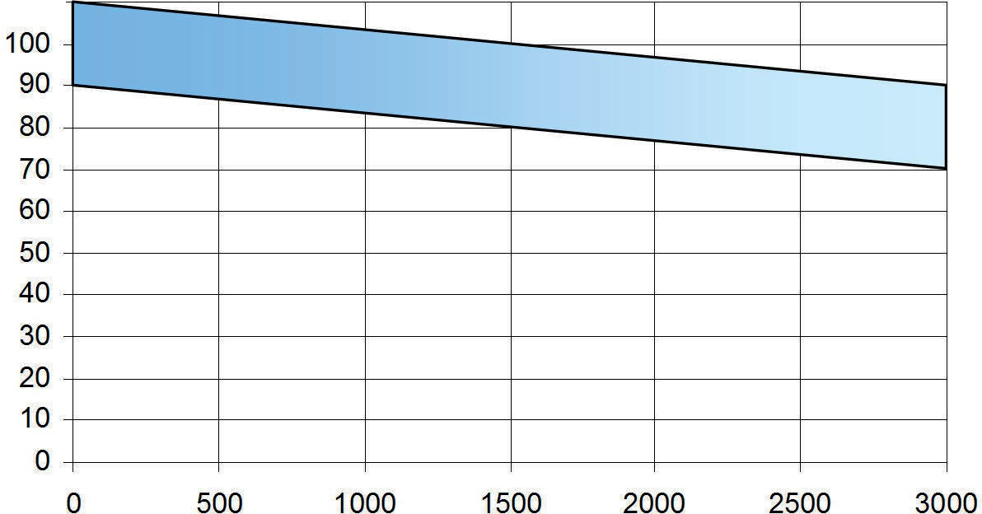

램프 수명 (시간)

# 일반적인 램프 수명은 약 3,000시간이며(보장된 램프 수명은 2,000시간), 세기를 유지하기 위해 램프 출력을 재조정할 수 있습니다.램프 / 셔터 제어

노광 시간은 0.1초에서 999.9초 사이로 선택할 수 있습니다. 또한 셔터는 풋 스위치 또는 드라이 접점을 통해 작동시킬 수 있습니다.

전기적 램프 출력은 60%에서 100%까지 1% 단위로 조정할 수 있으며, 장치는 작동 시간과 램프 사용 시간을 저장합니다.

# 인터페이스

bluepoint 4 ecocure는 소프트웨어 업데이트용 인터페이스와 오류 신호를 위한 드라이 접점을 갖추고 있습니다.

# 추가 기능

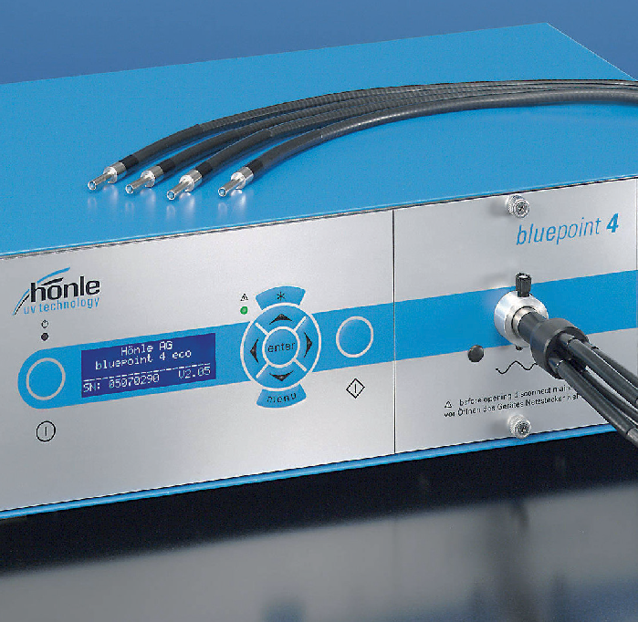매개변수 설정은 6개의 저장 위치에 저장할 수 있으며, 필요 시 불러올 수 있습니다. 현재의 매개변수 설정은 전원 공급이 꺼져도 유지됩니다.

오류 및 경고 메시지는 디스플레이에 표시됩니다. 또한, bluepoint 4 ecocure는 램프가 꺼졌을 때 대기 모드 기능을 제공합니다.

메뉴 텍스트 언어는 독일어, 영어, 프랑스어, 이탈리아어 중에서 선택할 수 있으며, 응용 분야에 맞게 스펙트럼 출력을 조정할 수 있는 세 가지 필터가 제공됩니다.

# 라이트 가이드

다음과 같은 라이트 가이드가 제공됩니다:

• 직경 3mm, 5mm, 8mm의 단일 라이트 가이드

• 각 암의 직경이 3mm인 이중, 삼중, 사중 라이트 가이드

• 표준 길이: 1m 및 1.5m

• 요청 시 다른 길이도 가능

• 유리 섬유 광학

• 다양한 종류의 필터 사용 가능 (스펙트럼 참조)

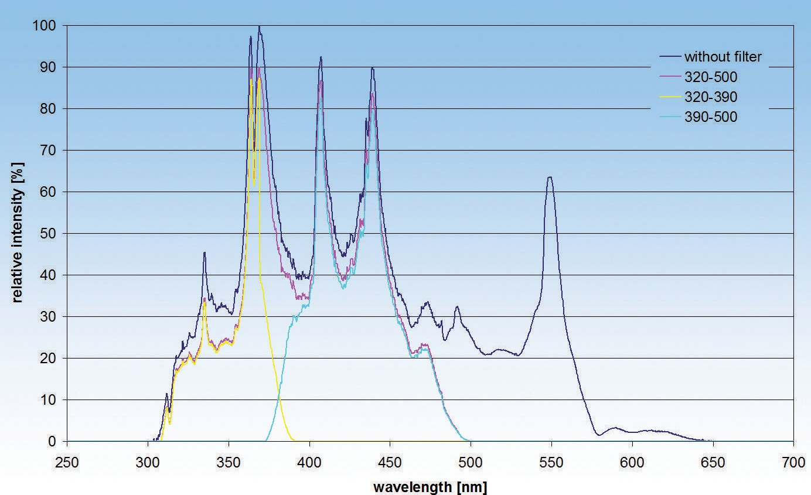

bluepoint 4 ecocure의 스펙트럼 (다양한 필터 사용 시)

**적용 분야**

bluepoint 점광원은 다양한 응용 분야에 적합합니다:

•전자, 광학 및 의료 기술 산업에서 부품의 접착, 고정 또는 포팅

•재료 시험을 위한 형광 여기; 자동 영상 처리에도 적합

•화학, 생물학 및 제약 용도의 고강도 UV 조사

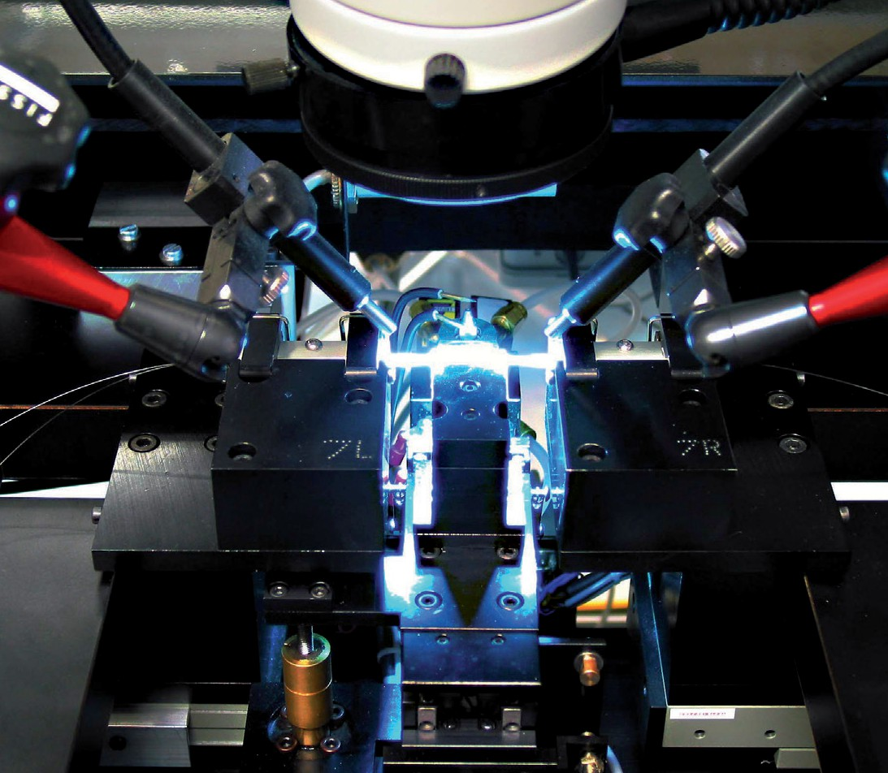

# 기술 데이터

|  |  |
| --- | --- |
| 최대 UVA 세기*) | 2.000 - 14.000 mW/cm² |
| 일반적인 램프 수명 | > 3.000 시간 |
| 타이머 설정 범위 | 0,1 – 999,9 초 |
| 고압 수은 램프 | 150 W |
| 전원 공급 | 90 V - 264 V,  47 Hz - 63 Hz |
| 최대 입력 전류 | 2,2 A |
| 소비 전력 | 200 W |
| 크기 (높이 x 너비 x 깊이) | 155 x 450 x 310 mm |
| 무게 | 9,5 kg |

*) 8mm 테스트용 광 가이드와 Dr. Hönle UV Meter의 UVA 광 가이드 센서를 사용하